Легенда о Евпатии Коловрате

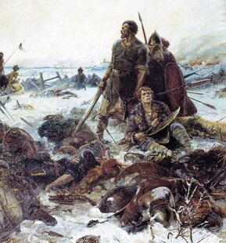
Художник П.Литвинский. Евпатий Коловрат

Евпатий Коловрат — былинный русский богатырь, рязанский боярин или воевода, герой народных сказаний времен нашествия Батыя на Русь. О его подвиге рассказывает древнерусская «Повесть о разорении Рязани Батыем».
Данная повесть сохранилась в списках, самые старые из которых датируются концом XVI века.

Вот что там говорится ...
История Евпатия Коловрата связана с одним из самых трагичных эпизодов истории Руси — Монгольским нашествием, также известным как Нашествие Батыя.
Это было вторжение войск Монгольской империи на территории русских княжеств в 1237-1240 годах в рамках Западного похода монголов 1236-1242 годов.
Серьезная внешняя угроза пришла на Русь, когда русское государство находилось в состоянии феодальной раздробленности и не могло противостоять силам захватчиков объединенными силами. С другой стороны противостоять монгольской армии того периода не могли и объединенные племена и государства, о чем свидетельствует завоевание крупных государств Китая, Кавказа и Средней Азии.
Непосредственно вторжение монголов на Русь началось в конце 1237 года. Первым под каток Нашествия Батыя попало Рязанское княжество. Разбив объединенное войско рязанского князя Юрия Игоревича и муромских князей на реке Воронеж, монголы двинулись вглубь русских земель.
К осаде которой монгольское войско приступило 16 декабря 1237 года. Первые приступы рязанцы смогли отбить, однако силы защитников таяли, а к монголам подходили все новые и новые отряды. Стоит отметить, что Рязань была защищена десятиметровыми валами, на которых находились высокие дубовые стены с бойницами. Укрепления зимой поливались водой, которая замерзала, делая их еще более неприступными для штурмующих войск.
Защитники Рязани героически обороняли город в течение пяти дней, обрушивая на головы монголов камни, стрелы, кипящую смолу, сражались в рукопашных схватках. Однако на шестой день их силы практически иссякли, многие воины к тому моменту были убиты и ранены, а остававшиеся в строю практически бессменно вели бой на стенах, тогда как монголы могли давать своим войскам отдых, проводили ротацию и получали подкрепления. К тому же на заключительном этапе штурма монголы широко использовали стенобитные машины.
Последний штурм города начался в ночь с 20 на 21 декабря, после упорного боя монголы ворвались в город.
Захватчики устроили в городе резню, уничтожив подавляющее большинство жителей Рязани, включая детей и грудных младенцев. Укрепления также были полностью разрушены, а сам город больше никогда не восстанавливался на этом месте.
При этом монголы разорили не только Рязань, но и все княжество, уничтожив большое количество городов и городищ. Некоторые из них историки не могут идентифицировать и сегодня.

…

К моменту нашествия монголов на Русь Евпатию Коловрату было порядка 35 лет. По всей видимости, он занимал достаточно почетное место при рязанском князе, был боярином или скорее воеводой. Также он был достаточно опытным воином, талантливым командиром и обладал большой физической силой. Еще до падения Рязани князь Юрий Игоревич отправил своих людей с просьбой о помощи к князьям Владимирским и Черниговским. Именно в Чернигове находился в это время Евпатий Коловрат, здесь его и застала весть о гибели Рязани и смерти князя.

Вернувшись в родные края, он застал город и княжество разоренными и разграбленными. Он встретил лишь выжженную землю и пепелища, заваленные трупами убитых….
Коловрат был потрясен жестокостью завоевателей. Он вернулся в родные земли с небольшим отрядом рязанских воинов, находившихся при посольстве к черниговскому князю. На месте он пополнил свои силы уцелевшими людьми, которые находились вне стен города и прятались в лесах. Всего ему удалось собрать отряд общей численностью до 1700 человек. С этими небольшими силами Евпатий Коловрат пустился в погоню за монголами.

Настигнуть завоевателей отряду удалось уже на территории Суздальских земель. Нападения с тыла монголы не ожидали, уверенные в том, что рязанские дружины уже уничтожены полностью.
Отряд Коловрата нанес противнику серьезные потери. Монголы, которые не ожидали нападения со стороны разоренного Рязанского княжества, были в ужасе, считая, что это мертвые восстали, чтобы отомстить за себя. При этом, сколько именно боев провел отряд Евпатия Коловрата доподлинно неизвестно, никакого единого мнения на этот счет не существует. Считается, что их могло быть несколько и они были достаточно успешными, так как смогли посеять в тылах монгольского войска настоящую панику.

Происходящее в тылу взволновало Батыя, и он развернул против нападавших значительные силы. В конечном итоге подавляющее преимущество в численности войск решило исход противостояния. Монголы смогли навязать отряду Коловрата полевое сражение в полном окружении. При этом Батый послал против Коловрата брата своей жены Хостоврула. Он похвалился хану, что привезет ему Коловрата живым, однако сам погиб в бою. Как отмечалось в летописи «Повесть о разорении Рязани Батыем», Коловрат рассек его мечом пополам, прямо до седла.

Согласно преданиям, Батый, который не хотел больше терять своих людей, выслал к русским воинам посла с вопросом:
- «Чего вы хотите?».
- «Только умереть!» — последовал ответ.

В конечном итоге, видя упорство, с которым сражается горстка русских воинов, монголы использовали против них камнеметные машины, предназначенные для разрушения укреплений. Именно под градом камней погибли последний русские воины из дружины Коловрата и сам богатырь.

Считается, что восхищаясь храбростью Евпатия Коловрата, а также в знак уважения его мужеству Батый отпустил захваченных в плен ранеными рязанских воинов из его отряда с телом убитого витязя, чтобы они похоронили его согласно своим обычаям.

Сам хан признал доблесть воина заслуживающей уважения: «И сказал Батый, глядя на тело Коловрата:
«О Коловрат Евпатий! Хорошо ты меня попотчевал с малою своею дружиною, и многих богатырей сильной орды моей побил, и много полков разбил. Если бы такой вот служил у меня, держал бы его у самого сердца своего».

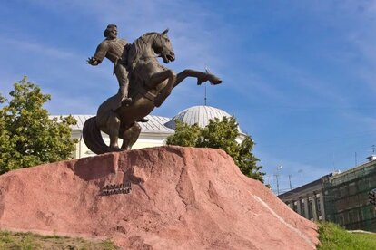
Памятник Евпатию Коловрату в Рязани

В настоящее время в нашей стране существует три памятника, посвященных Евпатию Коловрату. Все три расположены на территории Рязанской области.

Источники:

Ссылка 1
Ссылка 2
Ссылка 3

